**Développements et Identités Remarquables**

# **Développer et réduire une expression**

**Développer une expression c'est l'écrire sous la forme d'une somme algébrique simplifiée.**

***(on développe les produits, on supprime les parenthèses et on regroupe les termes identiques)***

* **Distributivité de la multiplication sur l'addition et la soustraction**

**Règles** : *a, b, c, d et k* sont des nombres (réels) quelconques.

*×××* *×××* *××××*

**Exemples** :

|  |  |
| --- | --- |
| **Expressions à développer, réduire puis ordonner** | **Analyse du calcul, remarques** |
|  | **On cherche à obtenir une somme algébrique.**  **• Il faut connaître les règles du calcul littéral :**  **• Il y aura 4 termes que l’on pourra réduire**  **(l’un en «  », le 2ème en et le 3ème une constante)**  **• B est de la forme**  **• Il y aura dans un premier temps 4 termes :**    **• Attention aux signes (2 signes ‒ et deux signes + ou bien 4 signes +)**  **• Après réduction, on obtiendra une expression avec 3 termes**  **(l’un en «  », le 2ème en et le 3ème une constante)**  **• C’est la différence de A (ou d’une expression du même type) et de B (ou d’un expression du même type)**  **• On développe chacune des 2 parties que l’on met chacune entre parenthèses.**  **• On enlève ces parenthèses en pensant à la règle des parenthèses (on change tous les signes si la parenthèse est précédée d’un signe ‒)**  **• On réduit l’expression** |

* **A vous de jouer** : *bien suivre les explications du dessus*…

|  |  |  |  |
| --- | --- | --- | --- |
| A = 5(*x* + 3)  A = | B = 7(2 *x* – 3 y)  B = | C = (3 *x* + 2)(5 *x* + 6)  C =  C = | D = (2 *x* – 1)(5 *x* – 6)  D =  D = |
| E = 4(*x* + 7) – (2 *x* + 4)(3 *x* – 1)  *Lorsque le développement est précédé d'un signe moins,*  E = *on ouvre une parenthèse et on effectue le développement dedans.*  E = *On supprime ensuite les parenthèses.*  E = | | | |

**Exercices** : *Développer les expressions suivantes* :

1. **Les identités remarquables**

*sont deux nombres (réels) quelconques.*

|  |  |  |
| --- | --- | --- |
| **Carré d'une somme** | **Carré d'une différence** | **Produit d'une somme de deux nombres par leur différence** |
|  |  |  |

**Exemples** :

|  |  |  |
| --- | --- | --- |
| A = (*x* + 9)²  A =  A = | B = (*x* – 7)²  B =  B = | C = (*x* + 4) (*x* – 4)  C =  C = |
| D = (2 *x* + 3)²  D =  D = | E = (4 *x* – 5)²  E =  E = | F = (2 *x* – 9) (2*x* + 9)  F =  F = |
| G = 2 *x* – (*x* – 4)² ***Lorsque le développement est précédé d'un signe moins,***  G = ***on ouvre une parenthèse et on effectue le développement dedans.***  G = ***On supprime ensuite les parenthèses.***  G = | | |

**Exercices**

**Exercice 1**

*Donner le carré de chaque expression littérale* :

|  |  |  |
| --- | --- | --- |
| = …… | = …… | = …… |
| = …… | = …… | = …… |
|  |  |  |

**Exercice 2**

*Réduire les produits suivants* :

|  |  |
| --- | --- |
| = …… | …… |
| …… | 4…… |
|  | = …… |
|  | = …… |
|  | = …… |

**Exercice 3**

*Développer les expressions suivantes en utilisant les identités remarquables* :

|  |  |  |  |
| --- | --- | --- | --- |
| A = |  | = |  |
| B = |  | = |  |
| C = |  | = |  |
| D = |  | = |  |
| E = |  | = |  |
| F = |  | = |  |
| G = |  | = |  |
| H = |  | = |  |
| I = |  | = |  |
| J = |  | = |  |

|  |  |  |  |
| --- | --- | --- | --- |
| K = |  | = |  |
| L = |  | = |  |
| M = |  | = |  |
| N = |  | = |  |
| O = |  | = |  |
| P = |  | = |  |
| Q = |  | = |  |
| R = |  | = |  |
| S = |  | = |  |
| T = |  | = |  |

|  |  |  |  |
| --- | --- | --- | --- |
| U = |  | = |  |
| V = |  | = |  |
| W = |  | = |  |
| X = |  | = |  |
| Y = |  | = |  |
| Z = |  | = |  |
| α = |  | = |  |
| β = |  | = |  |
| γ = |  | = |  |
| δ = |  | = |  |

# **Factoriser une somme de termes**

***Factoriser une somme de termes c'est la transformer en un produit de facteurs.***

**•  Méthode 1  : on recherche un facteur commun aux différents termes de la somme.**

A = 4*x* + 12 *4 est un facteur commun à 4x et à 12*

A =  *On fait apparaître le facteur commun et on l'entoure en rouge dans chaque terme.*

A = *On applique la règle de la distributivité (dans le sens de la factorisation)*

B = C =

B = C =

B = C =

C =

D = **(2*x* + 1)** (7*x* – 3) + **(2*x* + 1)** (*x* + 2) E = **(5*x* – 1)** (3 *x* – 7) – **(5*x* – 1)** (5*x* – 3)

D = E =

D = E =

D = E =

**•  Méthode 2  : on reconnaît une identité remarquable.**

F = *x*² + 10*x* + 25 *Cette expression ressemble à* ***a² + 2 a b + b²*** *qui vaut (a + b)²*

F =  ***a*** *vaudrait x et* ***b*** *vaudrait 5. Vérifions si 10 x est le double produit* ***2ab****.*

F =  *10x est bien le double produit donc ...*

F =

G = 9*x*² – 24*x* + 16 *Cette expression ressemble à* ***a² – 2 a b + b²*** *qui vaut (a – b)²*

G = ***a*** *vaudrait 3 x et* ***b*** *vaudrait 4. Vérifions si 24 x est le double produit* ***2ab****.*

G =  *24x est bien le double produit donc ...*

G =

H = 9*x*² – 16 *Cette expression ressemble à* ***a² – b²*** *qui vaut (a + b)(a – b)*

H = ***a*** *vaut 3x et* ***b*** *vaut 4 donc ....*

H =

1. **Résolution d’une équation produit du type** 
   1. **Produit nul**

• **Si alors**

**• Si alors (*c'est la réciproque*)**

Autrement dit :

***Un produit de facteurs est nul si et seulement si l'un au moins de ses facteurs est nul.***

**2) Exemple** : *résoudre l'équation*

Résoudre cette équation, c'est trouver toutes les valeurs de *x* qui vérifient l'égalité donnée.

Ici on veut qu'un produit de deux facteurs soit égal à zéro (nul).

*Dire qu'un produit de facteurs est nul revient à dire que l'un au moins de ses facteurs est nul.*

On a donc ou

ou

*x* = − ou *x* =

**Conclusion** : *Les solutions de cette équation sont* et .

***Exemple* :**  Résoudre l’équation

***Si un produit est nul alors l’un au moins des facteurs est nul***

Donc on doit résoudre 2 *x* – 1 = 0 et 3 + *x* = 0

→ 2 *x* – 1 = 0 → 3 + *x* = 0

**Exercice**

Soit **F =**

1. Développer et réduire F. **2.** Factoriser F au maximum.

**3.** Résoudre l’équation . **4.** Calculer F pour

***Réponses*** :

On a une équation produit : si un produit est nul alors l’un au moins des facteurs est nul

ou ou

**L’équation admet deux solutions − 3 et 8.**

1. **Pour ce type de question, je peux choisir la forme de départ, la forme développée, ou la forme factorisée, mais danger si on s’est trompé dans les questions 1) et 2).**

**Pour**  :

**Exercices : Mêmes questions avec**

……………………………………………………………………………………………………………………..

……………………………………………………………………………………………………………………..

……………………………………………………………………………………………………………………..

……………………………………………………………………………………………………………………..

……………………………………………………………………………………………………………………..

……………………………………………………………………………………………………………………..

……………………………………………………………………………………………………………………..

……………………………………………………………………………………………………………………..

……………………………………………………………………………………………………………………..

……………………………………………………………………………………………………………………..

……………………………………………………………………………………………………………………..

……………………………………………………………………………………………………………………..

……………………………………………………………………………………………………………………..

……………………………………………………………………………………………………………………..

……………………………………………………………………………………………………………………..

……………………………………………………………………………………………………………………..

……………………………………………………………………………………………………………………..

……………………………………………………………………………………………………………………..

……………………………………………………………………………………………………………………..

1. **Applications**
2. **Calculer une expression avec un tableur**
   * L’aire en cm² d’un rectangle de dimensions et (en cm) est **A** .

A l’aide d’un tableur, déterminer **A** pour variant de 0 à 20 avec un pas de 5.

***Solution*** :

1. **Montrer qu’une égalité est vraie**
   * On considère l’égalité .

Démontrer que l’égalité est vraie quel que soit le nombre .

***Solution*** :

l’égalité

*pour*

**REMARQUE IMPORTANTE**

*Pour démontrer que deux expressions littérales ne sont pas égales, il suffit de trouver une valeur d’une variable pour laquelle l’égalité est* ***FAUSSE****.*

***Cet exemple est un contre-exemple*.**

1. **Mettre un problème en équation**

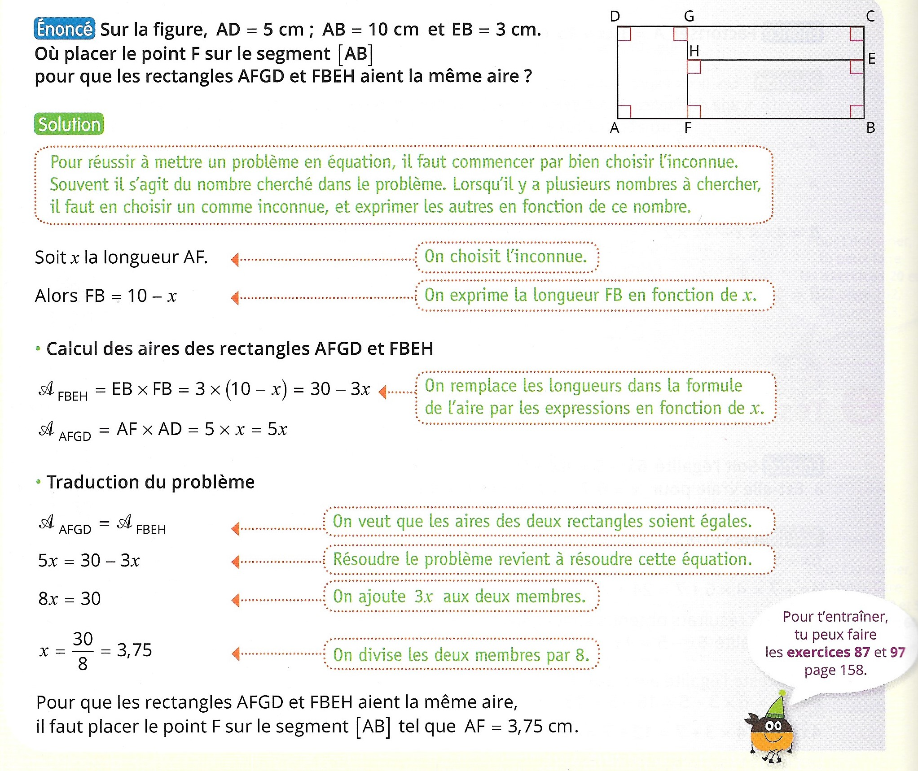

* + Sur la figure,  ; et . Où placer le point sur le segment pour que les rectangles et aient la même aire.

***Solution*** :

***Solution*** : 1)

On rentre les titres des colonnes, puis la première valeur de .

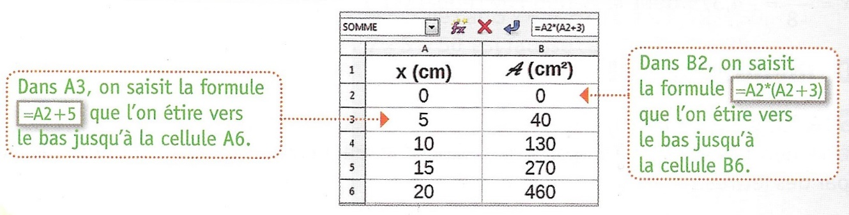

***Solution*** : 2)

*Pour démontrer que deux expressions littérales sont toujours égales, il suffit de transformer l’écriture de l’une des deux expressions pour obtenir l’écriture de l’autre expression.*

L’égalité est donc démontrée pour n’importe quel nombre .

***Solution*** : 3)

